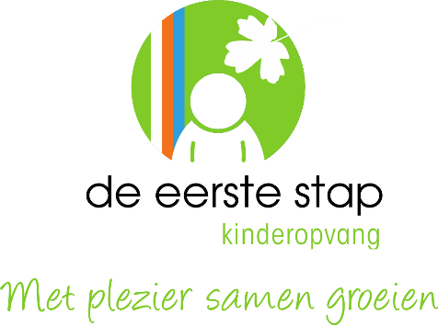

Spelen en ontspannen bij de buitenschoolse opvang
‘De eerste stap’ biedt buitenschoolse opvang bij basisschool ______. Er is een prettige en open samenwerking met de school en onze manier van werken is op elkaar afgestemd.
Je kind kan voor en na schooltijd terecht op de BSO, in de vakanties en tijdens studiedagen zelfs de hele dag. Alles wat we doen bij ‘de eerste stap’ is erop gericht om aan te sluiten bij de ontwikkeling van je kind. Dat geldt ook voor de activiteiten op de BSO. Kinderen worden uitgedaagd om deel te nemen aan verschillende activiteiten: creatief, technisch, sportief, cultureel, culinair en natuur. Je kind is vrij om deel te nemen!
Het opvangen van schoolkinderen heeft een eigen karakter. Ontspanning en gezelligheid zijn namelijk net zo belangrijk als ontdekken en doen. Vrije tijd en activiteit moeten in evenwicht zijn. Wij zorgen voor die balans.
Heb jij buitenschoolse opvang nodig voor je kind(eren) en wil je meer weten over de mogelijkheden bij ‘de eerste stap’? Op onze website (klik hier) vind je hier uitgebreide informatie over.
Je kunt natuurlijk ook contact opnemen met onze afdeling Klantcontact. Zij staan je graag te woord. Zij zijn te bereiken via 024-6488388 of via ouderportaal@deeerstestap.nl

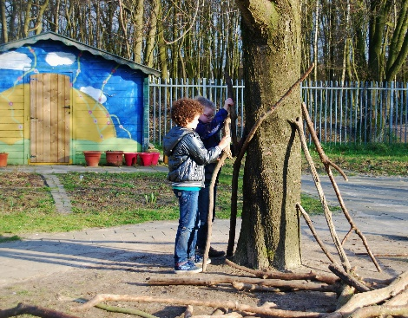
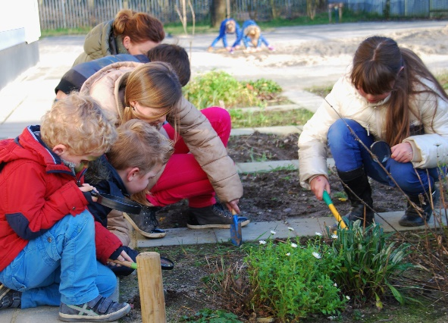
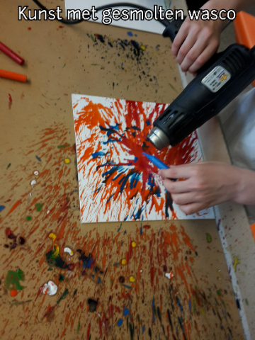
Wie weet tot ziens op één van onze locaties!

